XX Межрегиональная научно-практическая конференция

«Педагогическая деятельность в условиях реализации профессиональных стандартов: проблемы, опыт, перспективы»

11 апреля 2019 года в Северном педагогическом колледже состоялась XX Межрегиональная научно-практическая конференция «Педагогическая деятельность в условиях реализации профессиональных стандартов: проблемы, опыт, перспективы».
Цель конференции: представление и обсуждение опыта педагогической деятельности в условиях реализации профессиональных стандартов.
На конференцию были приглашены представители МОУО, руководители, заместители руководителей, педагоги дошкольных образовательных организаций, общеобразовательных организаций, организаций дополнительного образования детей, преподаватели, студенты профессиональных образовательных организаций и другие заинтересованные лица.
В разных формах (очное и заочное) приняли участие более 120 человек, так же в качестве активных слушателей на конференции присутствовало более 80 человек.
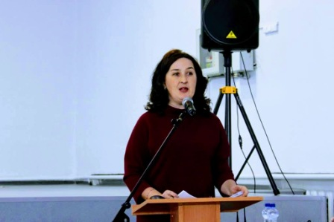
На конференцию приехали коллеги из разных территорий: Волчанск, Верхотурский район Верхотурье, с. Кордюково, с.Меркушино, с. Прокопьевская Салда, п. Привокзальный, Лесной, Нижний Тагил, Новая Ляля, Лобва, Карпинск, Краснотурьинск, п. Рудничный, Красноуральск, Североуральск, п. Калья, Серов, Челябинск.
Научно-практическая конференция началась с пленарного заседания, открыла которое директор Северного педагогического колледжа – Лариса Юрьевна Зубова. Она поприветствовала всех участников конференции. В своем докладе «Научно-практическая конференция как традиция профессиональных встреч педагогов и обсуждения актуальных вопросов современного образования» Лариса Юрьевна обратила внимание участников на то, что данная конференция юбилейная, она проходит в преддверии 80-тилетнего юбилея Северного педагогического колледжа. Далее Лариса Юрьевна представила анализ тематики научно-практических конференций, организованных Северным педагогическим колледжем с 2000 по 2019 годы; акцентировала внимание на профессиональных стандартах, которые вступили в силу и регламентируют деятельность современных педагогов.
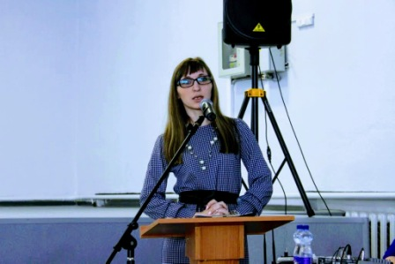
Продолжила пленарное заседание Смолина Кристина Владимировна, старший воспитатель МАДОУ «Детский сад № 50» г. Краснотурьинск. Тема ее доклада: Умный детский сад. Кристина Владимировна рассказала о том, какая развивающая предметно-пространственная среда создана в детском саду. Например, с целью обеспечения максимальной возможности для самостоятельной, индивидуальной, творческой, интеллектуальной деятельности воспитанников, созданы центры, как в групповых помещениях, так и в коридорах детского сада: «Уральские самоцветы» по сказам П.П. Бажова, «Островок безопасности», «Мир вокруг нас», «Весёлая математика», «Ребенок в мире театра», «Мастерская по Лего – конструированию», «Лаборатория Почемучкина» и многие другие. Совсем недавно в детском саду открылась студия детского радио «Малыш FM»открывающая широкие возможности повышения эффективности воспитания и обучения, всестороннего воздействия на личность ребенка. Детская радиостудия позволяет создать единое информационное пространство, в котором задействованы все участники образовательного процесса: администрация, педагоги, дети и их родители, а также социальное окружение.

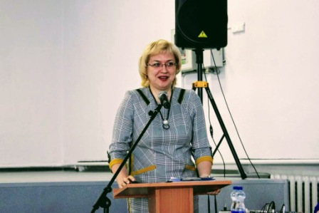
Интересным и содержательным был доклад Елены Ивановны Морозовой, заместитель директора по УВР, учитель начальных классов МАОУ «Средняя общеобразовательная школа № 23 с углубленным изучением отдельных предметов» ГО Краснотурьиск. Тема выступления: Модель оценки личностных результатов младших школьников. Елена Ивановна обратила внимание коллег на то, что современный учитель должен учитывать не только результат обучения, но анализировать и оценивать сам процесс овладения знаниями. Изучение, анализ и оценка результатов образовательной деятельности позволяют получить важную информацию о качестве образования, получаемого учащимися, и успешности освоения ими основной образовательной программы. Она представила «Модель оценки личностных результатов младших школьников». Новизна данной модели состоит в том, что она объединяет различные виды оценивания личностных результатов, обучающихся и позволяет учитывать не только результат обучения, но анализировать и оценивать сам процесс овладения знаниями.

Завершили пленарное заседание Федоровская Анна Дамировна, руководитель Центра социальных инициатив «Я рядом», преподаватель ГБПОУ СО «Северный педагогический колледж», Кутергина Кристина, Епанчинцева Яна, студентки 115 гр.специальность «Коррекционная педагогика» с выступлением «Социально-ориентированные проекты как средство развития общих и профессиональных компетенций будущих педагогов». Докладчики рассказали о реализации социальных проектов «Вечерние встречи» и «Я рядом». Как отметила Анна Дамировна: «Участие студентов в социальных проектах создаёт условия для формирования социально-личностных качеств будущих специалистов, готовит их к эффективной работе в соответствии с задачами современной образовательной политики, способствует развитию общих и профессиональных компетенций будущих педагогов». Выступление молодых коллег было очень эмоциональным и позитивным!

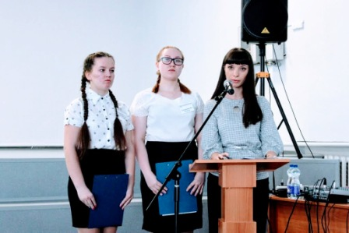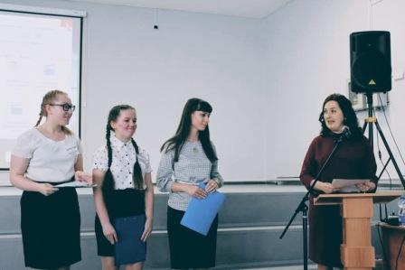

Далее работа продолжилась в секциях:
1 секция – Педагогическая деятельность по реализации программ начального общего образования в условиях реализации профессионального стандарта (модераторы Л.В.Зыкина, Е.В. Ландышева).
2 секция - Развитие профессионально значимых компетенций современного педагога в решении образовательных задач развития детей раннего и дошкольного возраста (модераторы Т.И. Рыкова, И.В. Еремеева).
3 секция – Деятельность учителя физической культуры в соответствии с профессиональным стандартом педагога: опыт реализации новых компетенций и трудовых действий (модераторы Е.В. Ерёмина, О.В. Абрамова).
4 секция – Педагогическая деятельность в условиях реализации профессионального стандарта «Педагог дополнительного образования детей и взрослых» (модераторы О.И. Сторожева, В.Ю. Махова, А.Д. Федоровская).
5 секция – заочная Подготовка педагогических кадров в соответствии с профессиональными стандартами «Педагог» (учитель, воспитатель), «Психолог в социальной сфере», «Специалист по работе с семьей», «Педагог-психолог (психолог в сфере образования)», «Специалист в области воспитания», «Специалист, участвующий в организации деятельности детского коллектива (вожатый)».
Отличительной особенностью этой конференции стало то, что ведущей формой проведения стал мастер-класс. В каждой секции были запланированы и проведены мастер-классы.
Так, в 1 секции были проведены следующие мастер-классы:
Городилова Л.А. Мастер-класс «Стратегии смыслового чтения в образовательной деятельности»
Сафронова Е.Л. Мастер-класс «Использование междисциплинарного обучения с целью формирования УУД младших школьников и возможность реализации в урочной и внеурочной деятельности»
Хусаинова Л.Ю. Мастер-класс «Организация опытно-экспериментальной деятельности в начальной школе на занятиях курса «Физика малышам»
Старцева О.Н. Мастер-класс «Формирование личностных результатов обучающихся через создание модели «Ситуация успеха»
Викторова А.А., Тулаинова И.А. Мастер-класс «Организация интерактивного образовательного пространства на уроке в начальной школе»
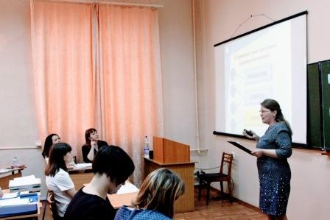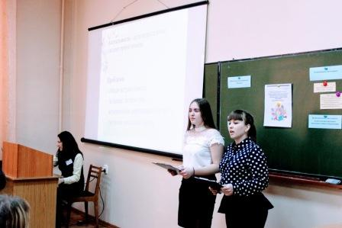
Приняли участие в секции студентки 246 группы Безердик Даниела Ивановна и Букатникова Маргарита Николаевна. Их доклад «Внеурочная деятельность по литературному чтению – одно из направлений современного образования» вызвал интерес и участников конференции.
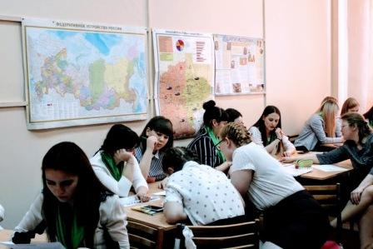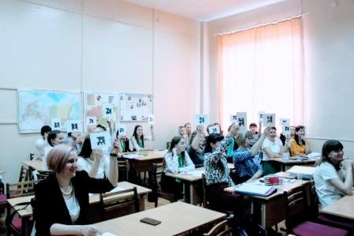

В секции №2 мастер-классы провели следующие участники:
Дудина Е.Н Мастер-класс «Интегрированное занятие: виртуальная экскурсия «Знакомство с подводным миром», робототехника»
Вайдукова И.А., Сорокина Е.В., Фогель О.Н., Глухова В.М. Мастер–класс «Применение методов и приемов ТРИЗ – технологии в работе с детьми дошкольного возраста»
Минина Н.В. Мастер–класс «Мнемотехника как средство развития связной речи у детей дошкольного возраста»
Ярусова Я.В. Мастер–класс «Пескография как средство развития мелкой моторики детей 6-7 лет»
Тараканова А.М. Мастер–класс «Эйдо - рациоминутки» с применением игрового пособия «Дары Фрёбеля»

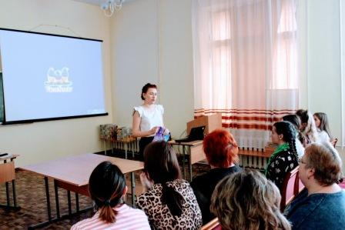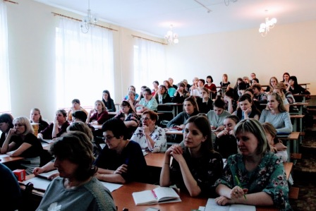

Все участники 3 секции Деятельность учителя физической культуры в соответствии с профессиональным стандартом педагога: опыт реализации новых компетенций и трудовых действий организовали мастер-классы в рамках своих выступлений.
Работа секции началась в учебной аудитории, а продолжилась в спортивном зале. Так, Романова А.А. провела мастер-класс «Физическая культура для обучающихся с особыми потребностями в начальной школе».

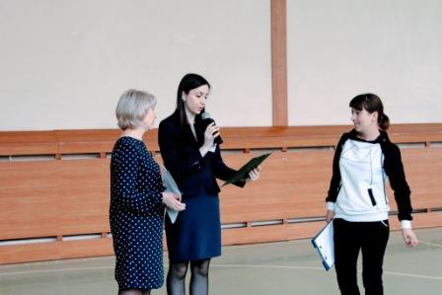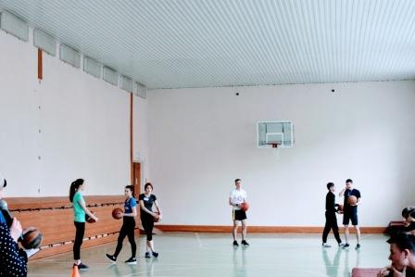

Участники 4 секции приняли участия в таких мастер-классах, как:
Окунцова Ю.С. Мастер-класс по изготовлению кукол-оберегов «Лихоманок»
Кислицина Н.М. Прикладной мастер-класс
Отставных С. А. Интерактив «Школа юных сыщиков»
Ярославцева К.В. Интерактив «Танцетерапия в дополнительном образовании»
Аброськина Р.А. Мастер-класс «ПЕРКУССИЯ» (выстукивание ритма с помощью различных частей тела)»
Гусева О.П. Викторина как форма досугового мероприятия (интерактив)
Осетрова А.В. Игровой мастер-класс

Участникам секции – педагогам дополнительного образования -предлагалось снять мышечный зажим, спеть песни, сделать букет из сердец, сложить бабочку, выстучать ритм с помощью различных частей тела и многое другое.
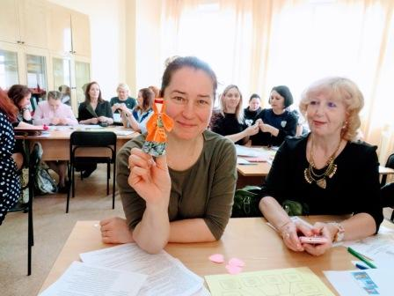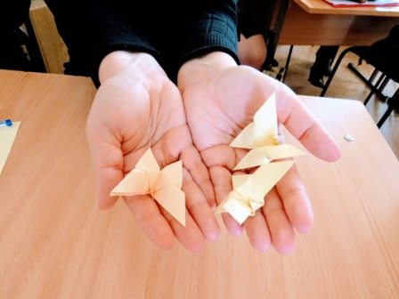

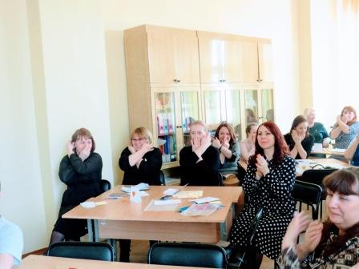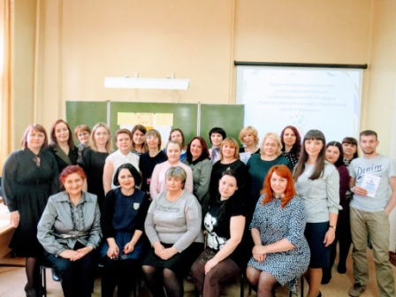

Все участники конференции получили сертификаты, а их статьи вошли в сборник тезисов, докладов и сообщений.
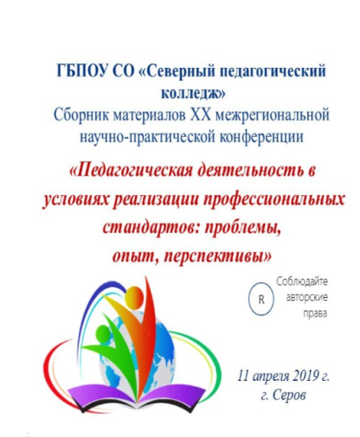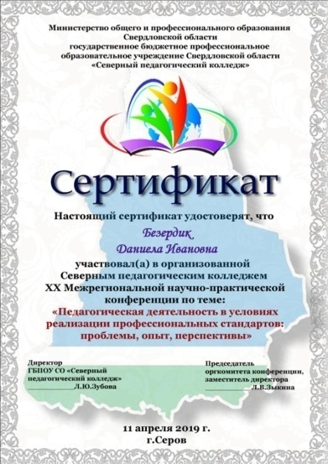

Участники конференции оставили свои отзывы и предложения о проведении этого мероприятия:
«Всегда очень нравиться быть на конференциях в колледже: великолепная организация, доброжелательная атмосфера. С каждым годом выступления становятся более интересными и разнообразными!»
«Очень интересная форма проведения!!!».
«Работа в секции помогла расширить знания в области дополнительного образования и поделиться опытом своей работы».
«Научно-практическая конференция позволила ознакомиться с опытом работы коллег. Обязательно буду использовать в работе новые технологии, с которыми познакомилась здесь».
«Удачно подобраны и актуальны темы выступлений, присутствовали сюрпризные моменты. Ждем приглашений на другие конференции!»
В конце работы секций педагоги высказали предложения тех тем, которые на их взгляд очень актуальны, и они хотели бы рассмотреть их на следующей конференции.
Таким образом, научно-практическая конференция – это возможность профессионального общения педагогов, это открытая площадка для демонстрации собственного педагогического мастерства, это школа для молодых и будущих педагогов.
Л.В. Зыкина
Зам. директора по РСО и НМР

